CLARO

einzigartige Zweifamilien-Villetta

mit schönem Garten und herrlichem Ausblick

…………………………..………………………………..…………………….…………………………………….

bellissima villetta bifamigliare

con bel giardino e bellissima vista

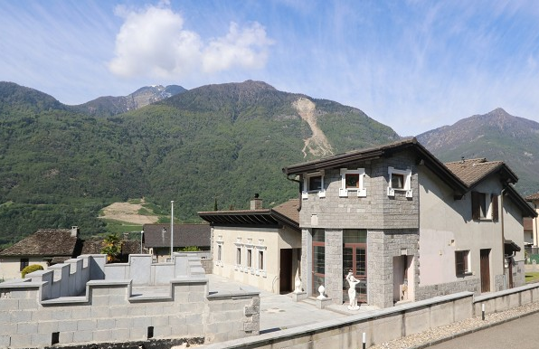

4180/2998

Fr. 1'365‘000.--

Eckdaten | Ausstattung

Wohnfläche: ca. 250m2
Grundstückfläche: ca. 1000m2
Etagen: 3
Baujahr: 1984
Rennovationen: 2000
Zustand: gut
Dusche/Bad/WC: 2
sep. WC: 1
Zweitwohnsitz: ja, möglich
Heizung: Ölzentralheizung
Keller: ja
Parkplatz: 2 Garagen und 6 PP

Standort | Umgebung

6702 Claro, via Interno i Bairi 2

Region: Riviera
Lage: sehr ruhig und sonnig
Aussicht: herrlicher Ausblick

Schulen: ja
Einkauf: 100m
öffentlicher Verkehr: 400m
Distanz nächste Stadt: 7km
Distanz Autobahn: 6km

Beschreibung

Diese spezielle Zweifamilien-Villetta liegt an wunderschöner Aussichtslage in Claro nördlich von Bellinzona.
Die 1984 erbaute und 2000 renovierte Liegenschaft befindet sich in einem guten Zustand.
Sie wirkt rustikal, hell und wohnlich und bietet mit den burgähnlichen Details und Aussenmauern ein einzigartiges, herrschaftliches Ambiente.
Der Eingang mit separatem WC der 5 ½-Zimmer-Duplexwohnung führt in die offene Wohnküche mit vorgelagerter, charmanter Essecke, Esszimmer und Wohnraum mit Cheminéee. Vom Wintergarten gelangt man auf die grossen Aussichtsterrassen mit den spektakulären Burgmauern-Geländer. Ein herrlicher Ausblick erstreckt sich auf die umliegenden Berge.
Im Obergeschoss sind ein Salotto mit Blick auf das Esszimmer, 3 Schlafzimmer sowie das Bad eingebaut. Ein kleines Zimmer, welches noch ausgebaut werden könnte sowie Estrichräume komplettieren die Hauptwohnung.
Die untere 2 ½-Zimmer-Wohnung mit Wohn-/Essraum, Küche, Schlafzimmer und Dusche/WC könnte durch Ausbau eines weiteren Zimmers vergrössert werden. Weiter befinden sich auf dieser Etage eine Waschküche, ein Keller- und Heizungsraum.

Der grossflächige, gepflegte Umschwung umfasst einen sehr schönen Garten sowie eine ca. 200m2 grosse Baulandreserve in der Zone R3 im östlichen Teil der Liegenschaft.

Das Haus ist mit dem Auto gut erreichbar. Eine kleine Einfahrt mit bis zu 6 Aussenparkplätzen führt zu den beiden Einzelgaragen.
Die Fahrt ins Stadtzentrum von Bellinzona dauert ca. 10 Minuten. Locarno und der Lago Maggiore liegen eine halbe Fahrstunde entfernt. In ca. 5 Minuten gelangt man zur Autobahn A2 in Bellinzona-Nord.

Highlights

- einzigartiges, herrschaftliches Ambiente mit Burgmauern
- zwei Wohneinheiten – ideal beispielsweise für Generationenhaus
- schöner und gepflegter Umschwung mit Garten
- grosse Terrassen mit herrlicher Aussicht
Posizione | Dintorni

Dati salienti | Attrezzature

Superficie abitabile: ca. 250m2
Superficie della proprietà: ca. 1000m2
Piani: 3
Anno di costruzione: 1984:
Ristrutturazione: 2000
Condizione: buono
Doccia/Bagno/WC: 2
sep. WC: 1
Seconda casa: sì, possibile
Riscaldamento: Riscaldamento centralizzato a gasolio
Cantina: sì
Parcheggio: 2 garage e 6 esterni

6702 Claro, via Interno i Bairi 2

Regione: RIviera
Posizione: molto tranquilla e soleggiata
Vista: vista magnifica

Scuole: sì
Acquisto: 100m
trasporto pubblico: 400m
Distanza dalla prossima città: 7km
Distanza autostrada: 6km

Descrizione

Questa speciale villa bifamiliare si trova in una splendida posizione panoramica a Claro, a nord di Bellinzona.
L'immobile, costruito nel 1984 e ristrutturato nel 2000, è in buone condizioni.
Si presenta rustico, luminoso e accogliente e offre, con i dettagli e le mura esterne del castello, un ambiente unico e maestoso.
L'ingresso con WC separato dell'appartamento duplex di 5 ½ locali conduce alla cucina aperta con un'incantevole zona pranzo, sala da pranzo e soggiorno con camino. Dal giardino d'inverno si raggiungono le grandi terrazze panoramiche con le spettacolari ringhiere delle mura del castello. Una magnifica vista si estende sulle montagne circostanti.
Al piano superiore si trova un salotto con vista sulla sala da pranzo, 3 camere da letto e il bagno. Una piccola stanza, che potrebbe ancora essere sviluppata, così come le stanze con il massetto completano l'abitazione principale.
L'appartamento inferiore di 2 ½ locali con soggiorno/sala da pranzo, cucina, camera da letto e doccia/WC potrebbe essere ampliato con l'estensione di un altro locale. Inoltre, su questo piano si trovano una lavanderia, una cantina e un locale per il riscaldamento.

L'ampia e ben tenuta comprende un bellissimo giardino e una riserva di circa 200 m2 di terreno edificabile in zona R3 nella parte orientale della proprietà.

La casa è facilmente raggiungibile in auto. Un piccolo vialetto con un massimo di 6 posti auto esterni conduce ai due garage singoli.

Highlights

ambiente unico e maestoso con le mura del castello
due unità abitative - ideale, ad esempio, per una casa di generazione
bellissimo e curato giardino con giardino con giardino
ampie terrazze con una splendida vista panoramica

Eingang, Küche und Esszimmer entrata, cucina e pranzo

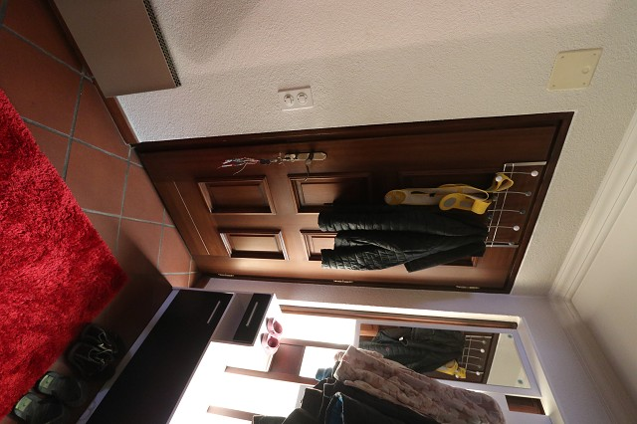

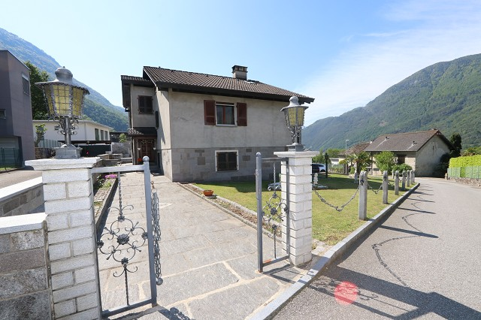

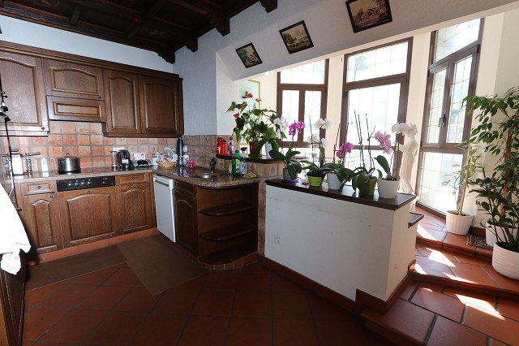
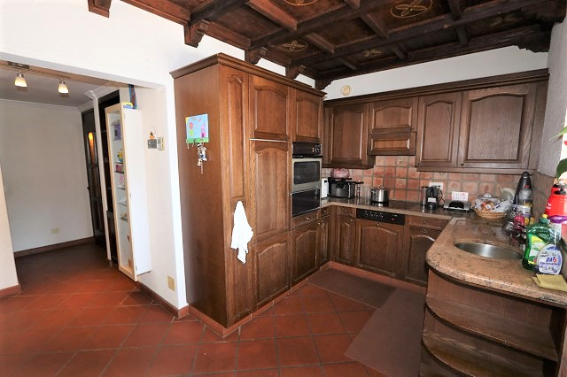

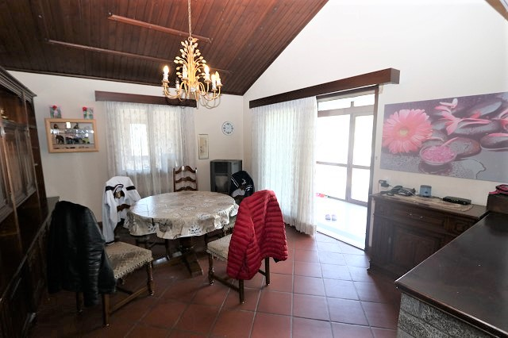
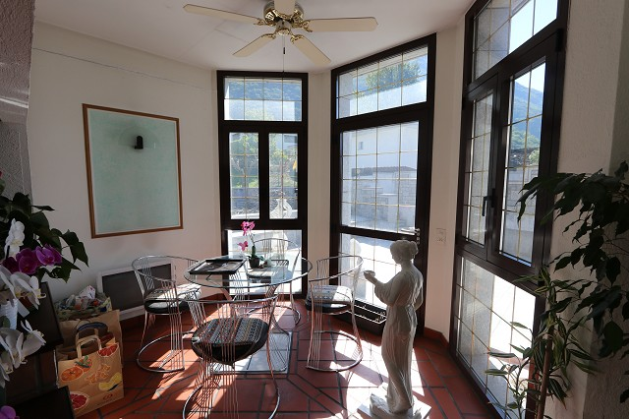

Wohnzimmer, Salotto im OG und Schlafzimmer soggiorno, salotto nel 1°p e camere da letto

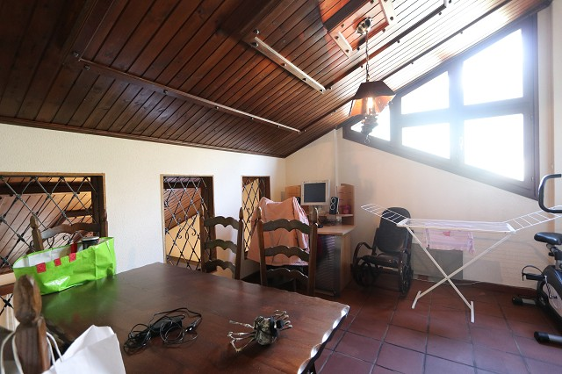
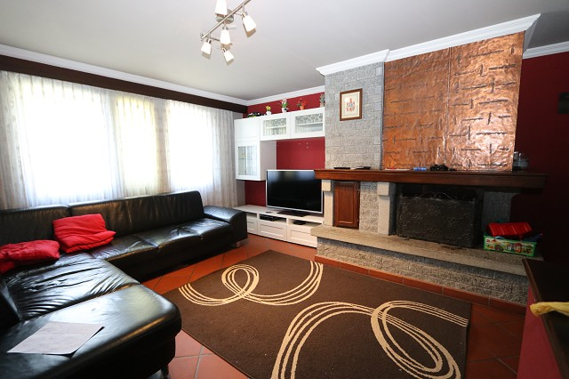

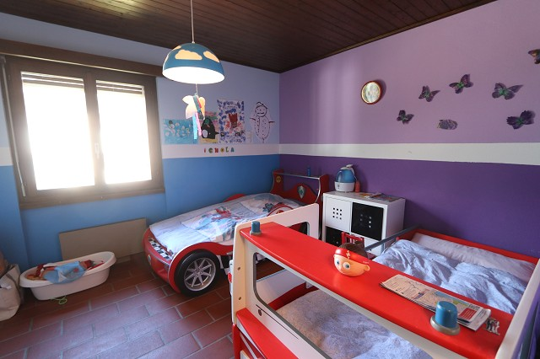
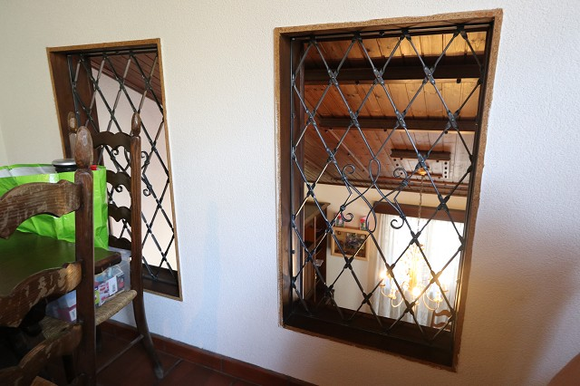

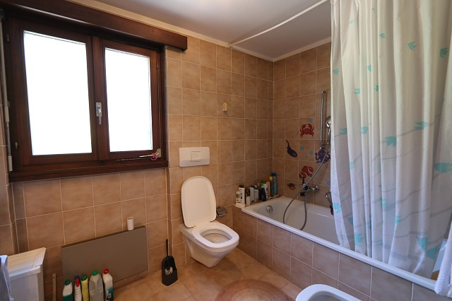
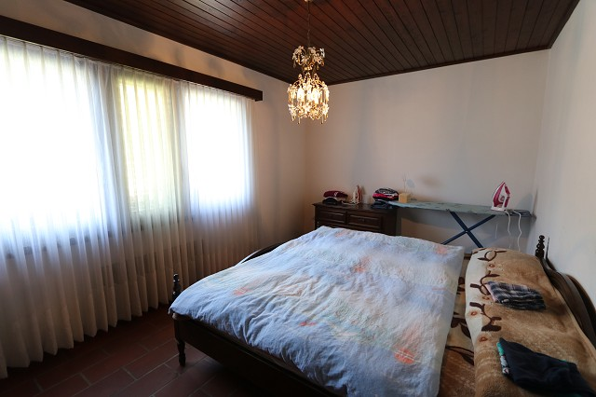

Wintergarten und Aussichtsterrassen giardino d'inverno e terrazze con bella vista

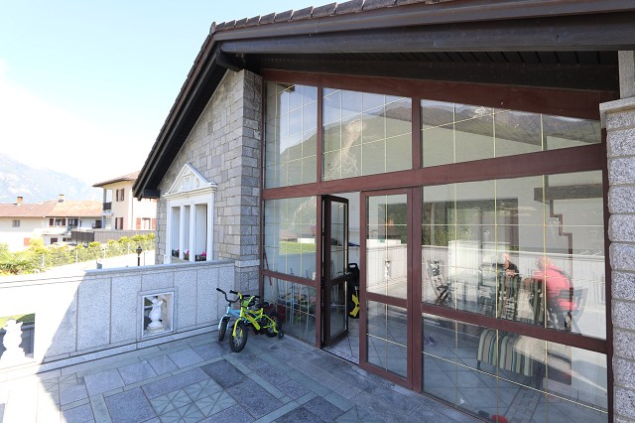
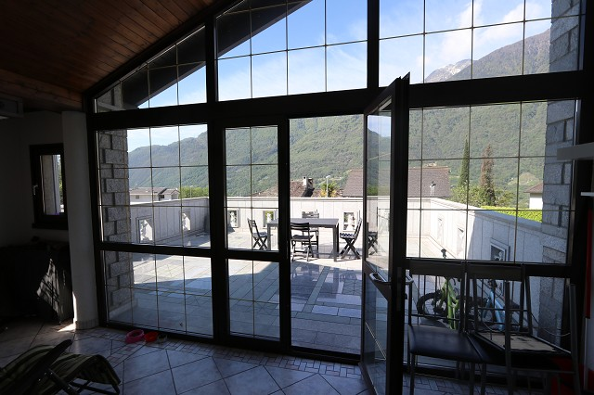

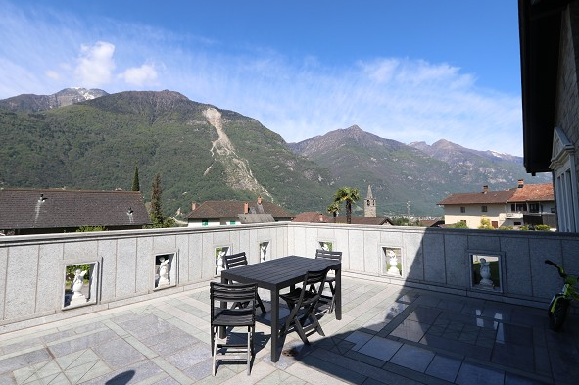
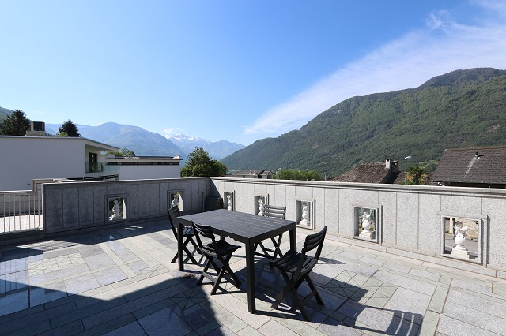

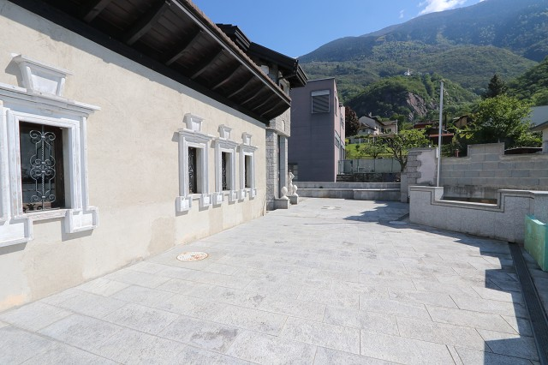
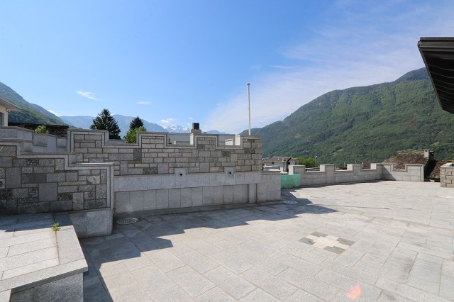

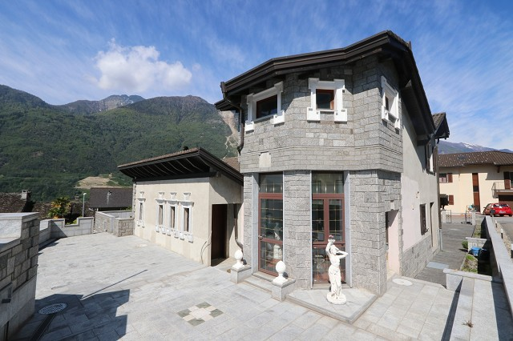

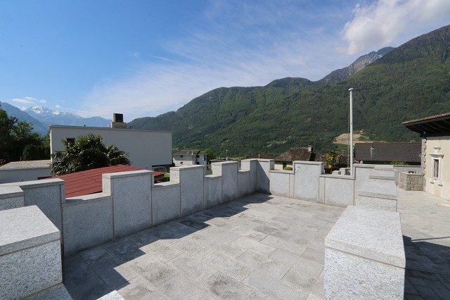

TICINO | Ascona

Garten und Umschwung giardino e terreno

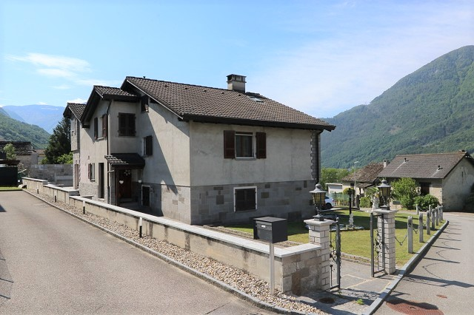
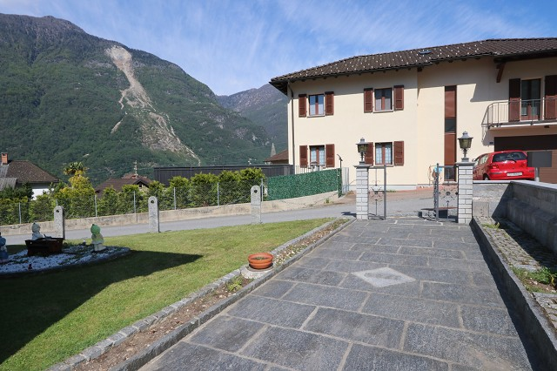

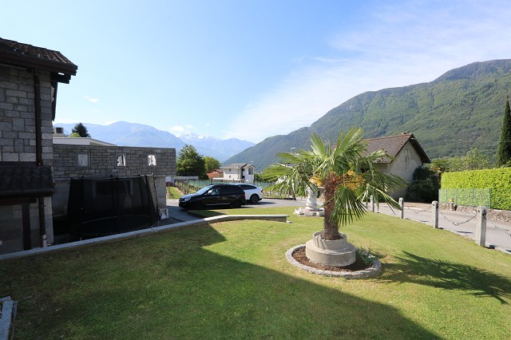
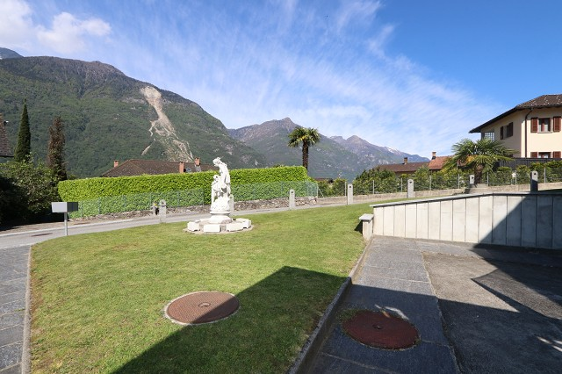

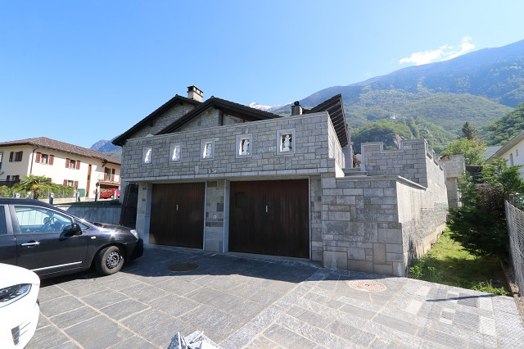
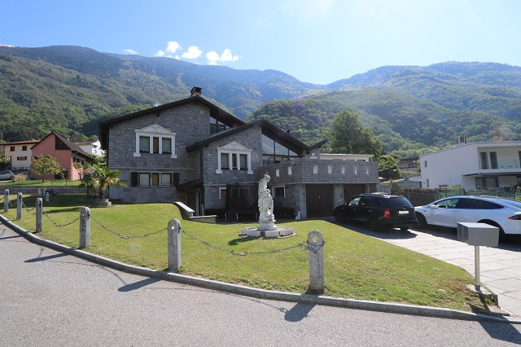

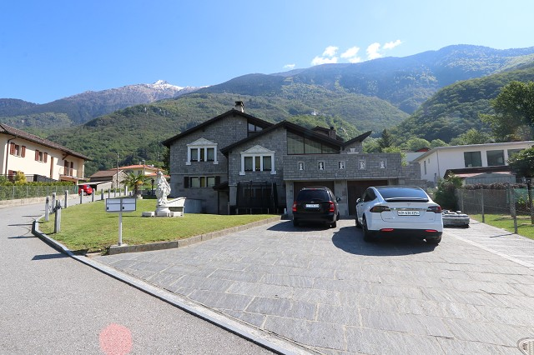

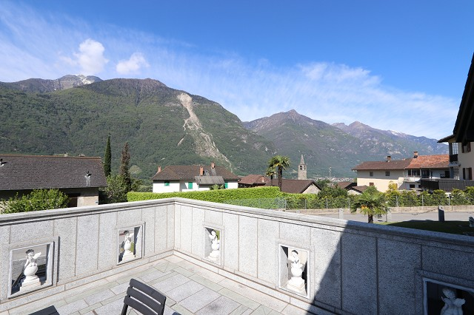

TICINO | Ascona

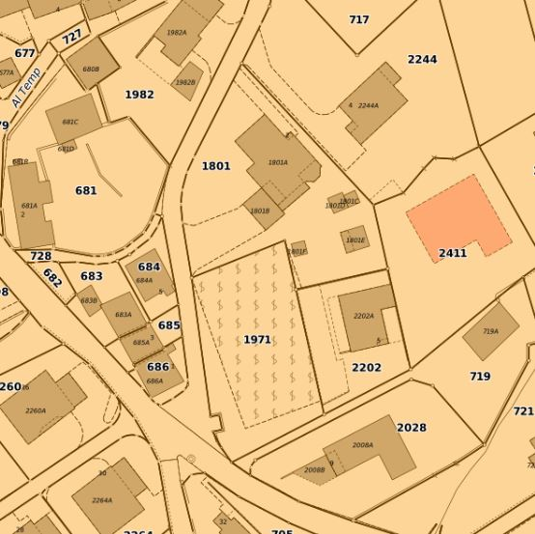

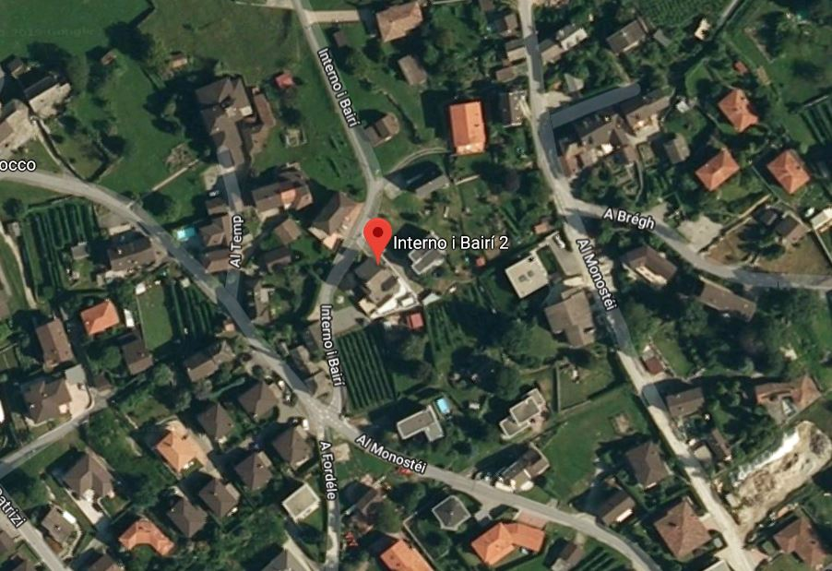

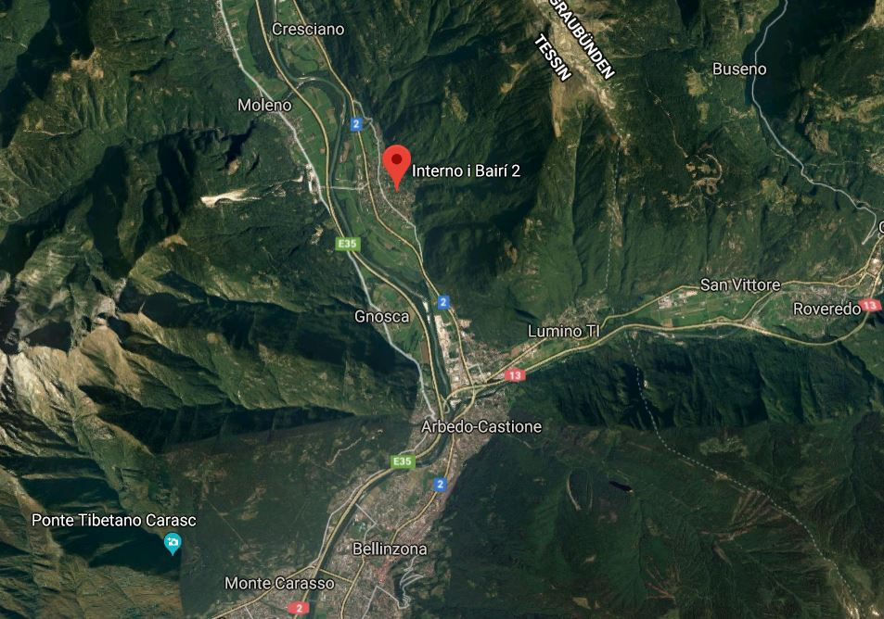

TICINO | Ascona

TICINO | Claro

